CG29 Scheda creata il 29 agosto 2026

Descrizione storico-bibliografica

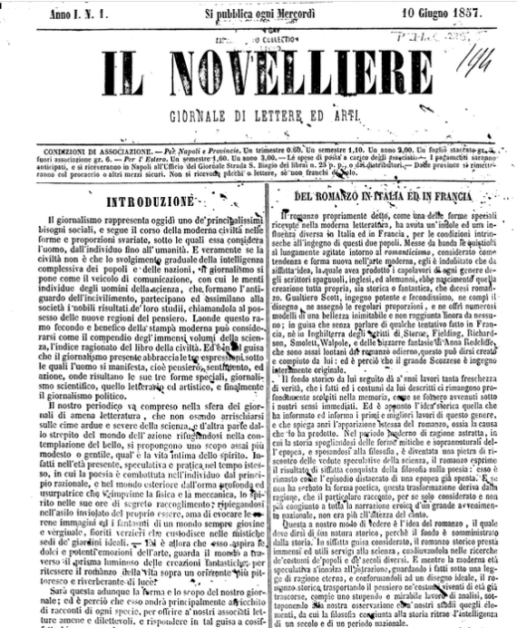
Il *novelliere : giornale di lettere ed arti. - Anno 1, n. 1 (10 giugno 1857)-n. 24 (18 novembre 1857). - Napoli : tip. G. Gioia, 1857. – 1 volume ; 30 cm. ((Settimanale. - IEI0105806
Si fonde con: Il *diorama : giornale di scienze, lettere, arti e varietà [XU1363]
Copia digitale: n.1(1857)
Il *novelliere : romanzi, novelle, cronache... - Anno 1, n. 1 (luglio 1877)-anno 2 (1878). - Napoli : [s. n., 1877-1878]. – 2 volumi. ((Quotidiano. - Fondato da Alfredo Monaco. - BVE0278553; CFI0417503
Autore: Monaco, Alfredo

Il *novelliere : pubblicazione settimanale. - Poggibonsi : [s. n., 1874]. – 1 volume. ((Descrizione basata su: N. 3 (1874). - CFI0707858
Soggetto: Letteratura narrativa – 1857-1878

Informazioni storico-bibliografiche
Matilde Serao. Dal gennaio 1878 aveva iniziato a scrivere anche sul quotidiano letterario Il Novelliere, fondato da Alfredo Monaco: nell’aprile vi pubblicò, con lo pseudonimo di Tuffolina, la novella lunga Opale. https://www.treccani.it/enciclopedia/matilde-caterina-serao_(Dizionario-Biografico)/.

